教學助理工作日誌輸入流程
一、助理人員於每月2日前送出工作日誌
Step1：請教學助理使用自己的學號登入校務行政系統，點「共用行政管理系統 助理系統
助理 (助理)查詢職務資料」。
Step2：若有多筆擔任助理資料，找到 職務名稱為教學助理TA/勞僱型/月保時薪 且 聘僱期間與公告之加保月份符合 的項目日誌」。
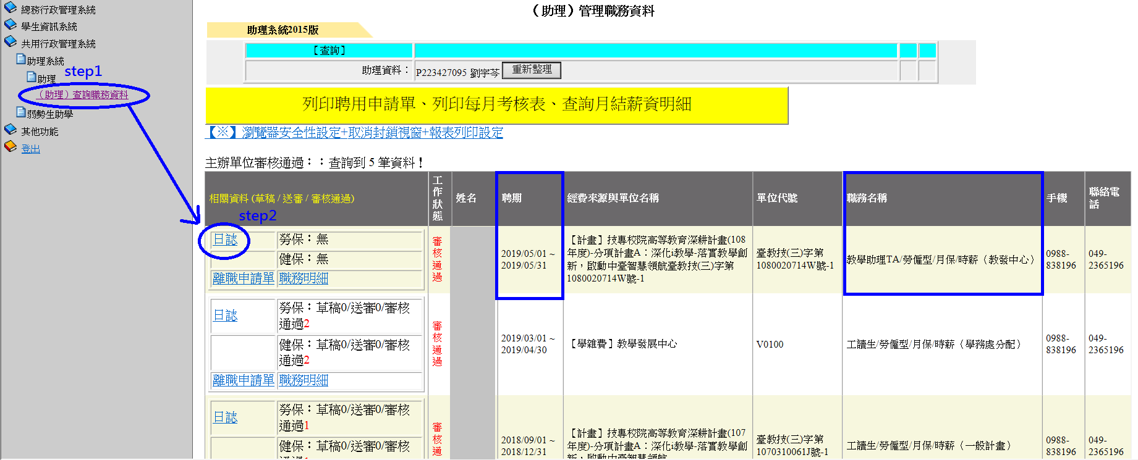
Step3：於【新增】處依工作時間逐筆輸入工作日誌，新增的資料會出現在下方。
**教學助理自身有課程時，請勿執行工作，以免查核時不符規定。
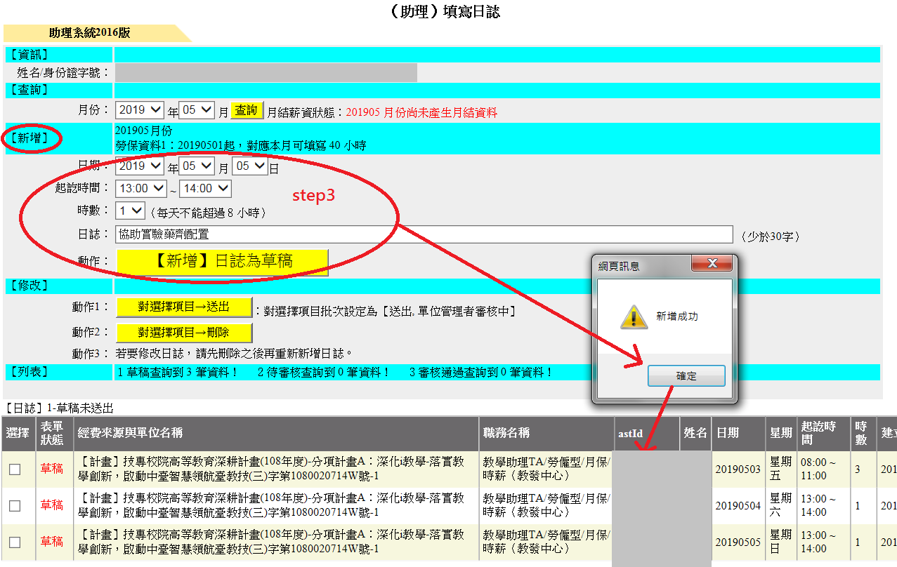
重點說明
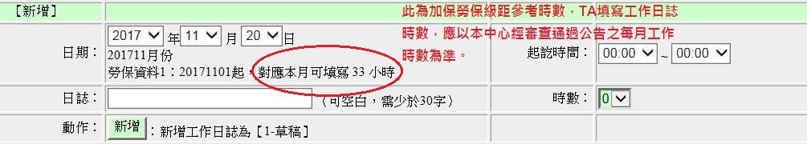

Step4：【查詢】選擇月份，當月的每筆工作日誌會出現在下方，全部勾選後點選送出。
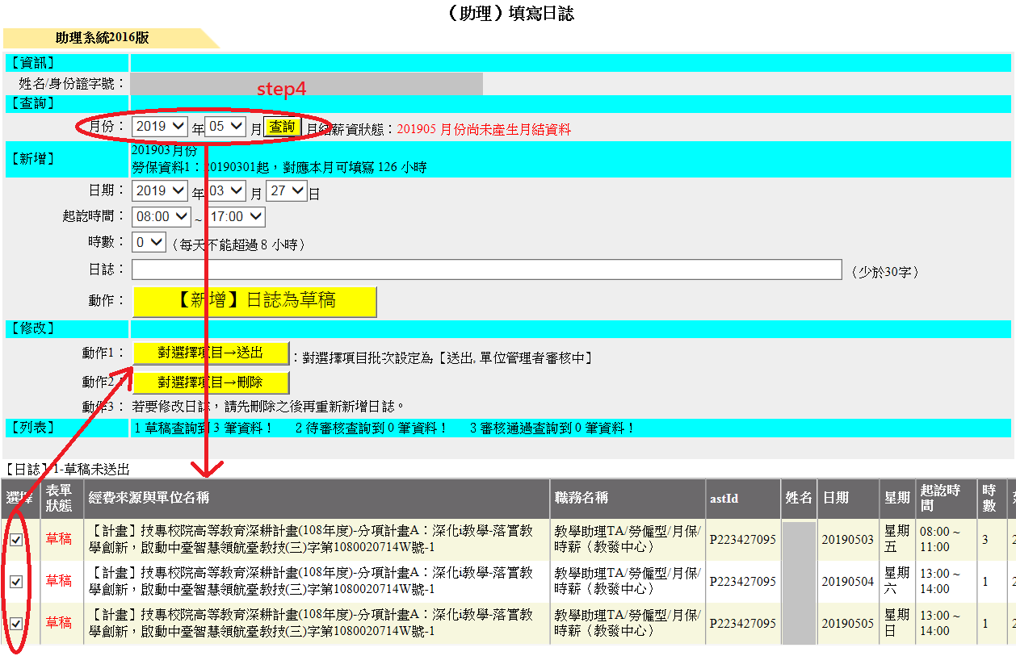

二、教發中心於每月03日通過工作日誌審查
教學助理再次上網查詢，表單狀態會顯示為通過。
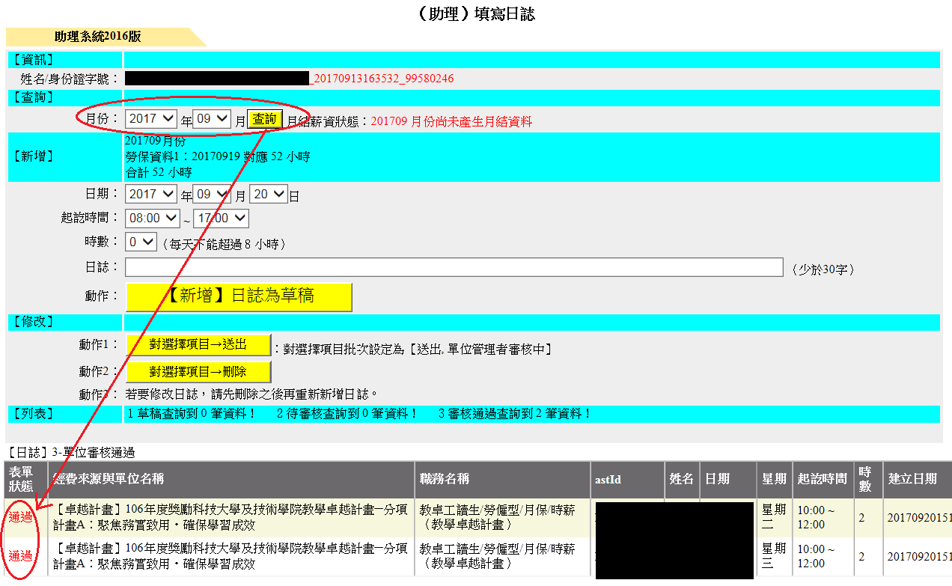

三、教學助理於每月10日前將工作日誌送至教發中心
Step1：選「共用行政管理系統 助理系統 助理 (助理)查詢職務資料 列印每月考核表」。
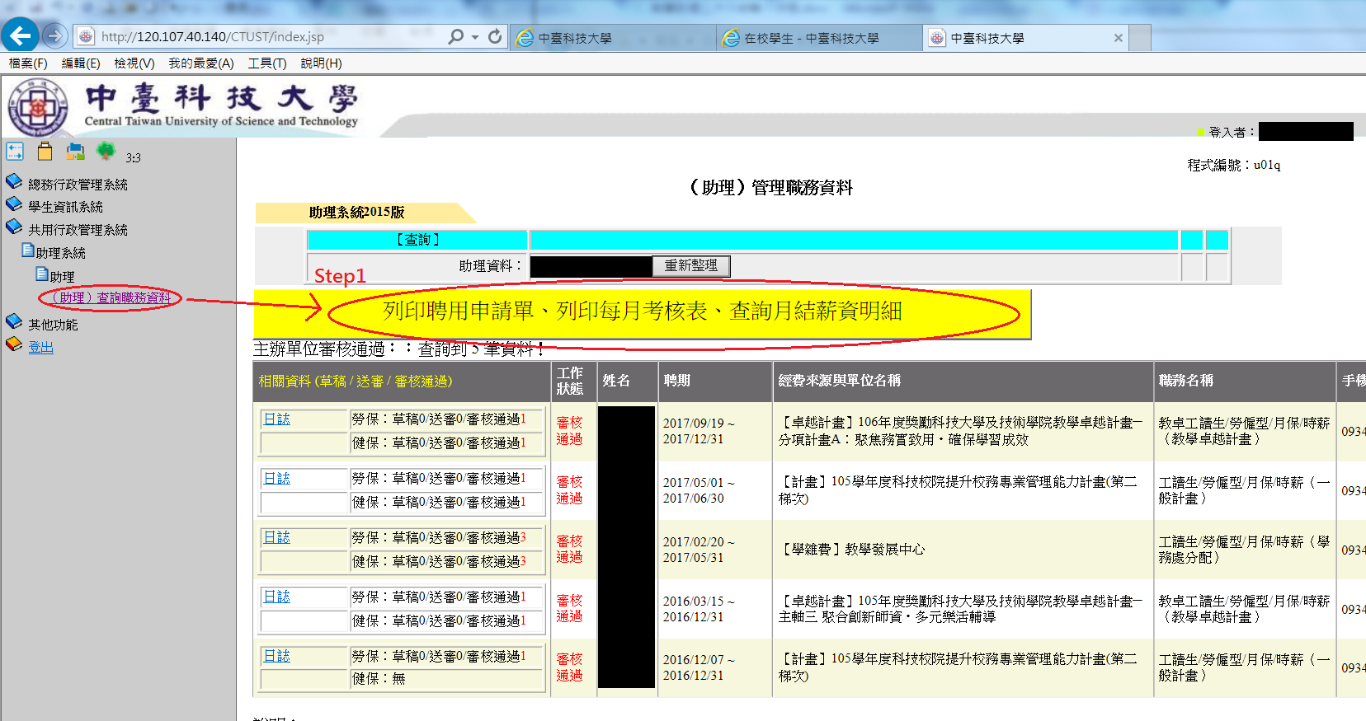

Step2：若有多筆擔任助理資料，找到 職務名稱為教學助理TA/勞僱型/月保時薪 且 聘僱期間與公告之加保月份符合 的項目點選「選擇」。
Step3：選擇要列印的月份後，點「列印考核表」。
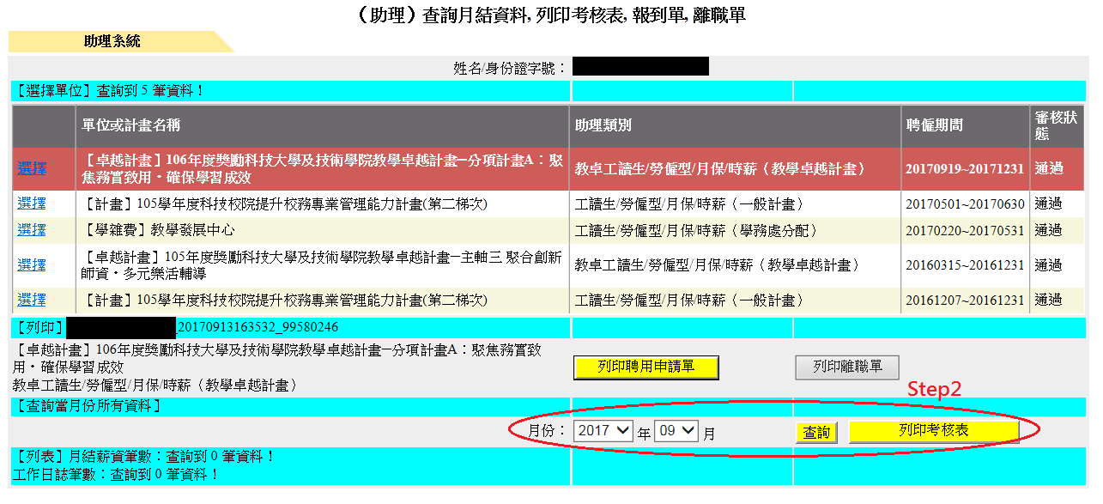
Step3：
Step2：

